CT-FO-06_VRS01
CURSO:

INSTRU

PROCESO DE COMPETENCAS
-06
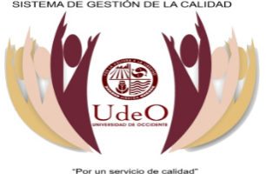
UNIVERSIDAD DE OCCIDENTE
DIRECCION DE ADMINISTRACION
DEPTO. DE RECURSOS HUMANOS/SECCION DE CAPACITACION/AREA DE PERSONAL

LISTA DE ASISTENCIA

UNIDAD: FECHA: HORARIOS

N° | NOMBRE | CARGO | JEFE INMEDIATO | E-MAIL | FIRMA
1
2
3
4
5
6
7
8
9
10
HORARIO: DURACION (HRS.)

INSTRUCTOR
______________________________
NOMBRE Y FIRMA

